«**Оқуға құштар мектеп» жобасы аясында өткізілген «Бір сынып-бір кітап» атты кітап оқу марафонының ақпараты.**

27.09.24ж «Балалар кітапханасы» бағдарламасы аясында «Бір сынып – бір кітап» атты кітап оқу марафоны жалғасын тапты.

**Мақсаты:** Кітап оқу және білім алуға қызығушылықты қалыптастыру кітап оқуды сәнге айналдыру, өмір бойы өзін-өзі жетілдіруді және білім беруді қолдау.

Біртұтас_тәрбие

#uo_krg @balqash_qalasy_bilim_bolimi @rumcdo_official

@umckrg # #@umckrg #

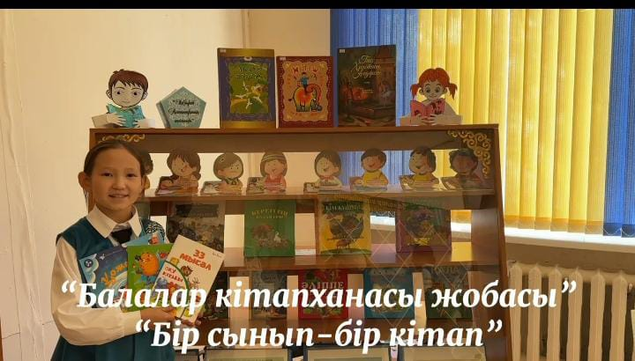 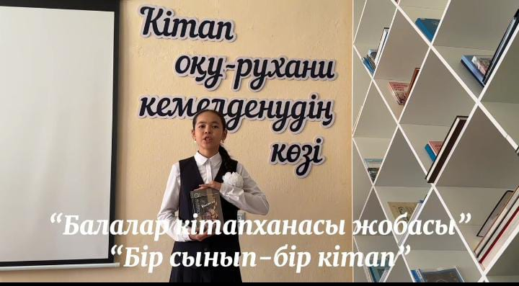

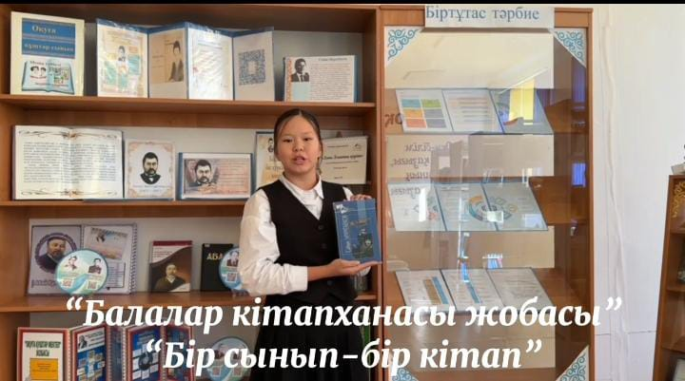

Информация о марафоне чтения книг **«Бір сынып-бір кітап»**  проведенном в рамках проекта «**Оқуға құштар мектеп»**

27.09.24 г в рамках программы «Балалар кітапханасы» продолжился марафон «Бір сынып – бір кітап»

Цель: формирование интереса к чтению и образованию сделать чтение модным, поддерживать самосовершенствование и образование на протяжении всей жизни.